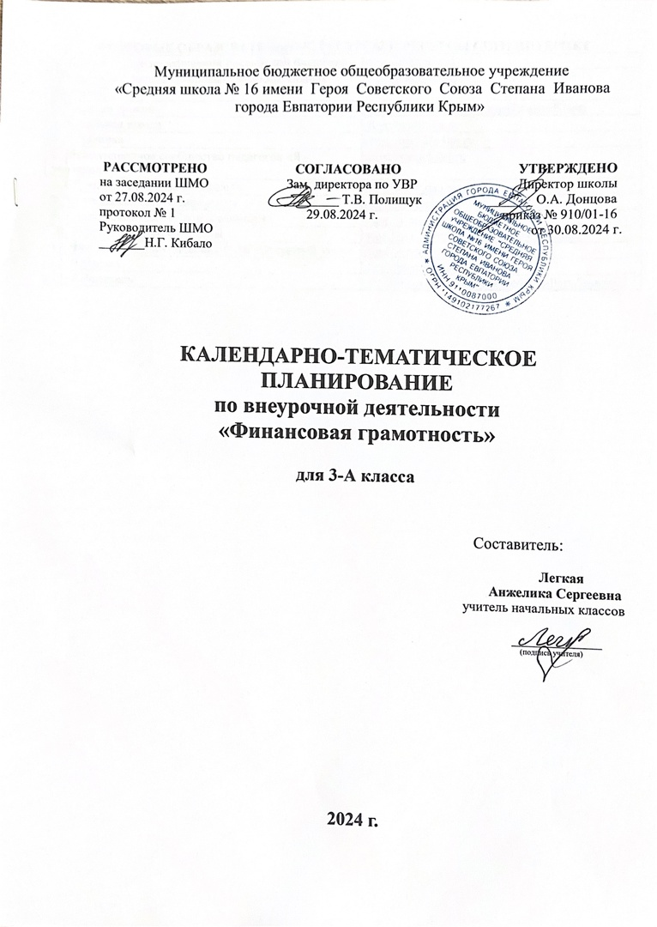

**ЦИФРОВЫЕ ОБРАЗОВАТЕЛЬНЫЕ РЕСУРСЫ И РЕСУРСЫ СЕТИ ИНТЕРНЕТ**

|  |  |
| --- | --- |
| 1. Министерство просвещения Российской Федерации | <https://edu.gov.ru> |
| 2. Единая коллекция Цифровых образовательных Ресурсов | [http://school-collection.edu.ru](http://school-collection.edu.ru/) |
| 3. Копилка уроков | <https://kopilkaurokov.ru/nachalniyeKlassi> |
| 4. Начальная школа | <https://n-shkola.ru> |
| 5. Началочка | <https://nachalo4ka.ru> |
| 6. Международное сообщество педагогов «Я – учитель» | <https://ya-uchitel.ru> |
| 7. Обучающие сетевые олимпиады | <http://www.oso.rcsz.ru> |
| 8. Учительский сайт «Инфоурок» | <http://infourok.ru> |
| 9. Учительский сайт «Первое сентября» | <https://1-sept.ru> |
| 10. Учителю начальной школы | <https://uchitelya.com/nachalnaya-shkola/> |
| 11. Фестиваль педагогических идей «Открытый урок» | <https://urok.1sept.ru/primary-school> |
| 12. Я ученик | <https://ja-uchenik.ru/detjam/> |
| 13. Я Родитель | <https://www.ya-roditel.ru/media/gallery/lessons/> |

|  |  |  |  |  |
| --- | --- | --- | --- | --- |
| № п/п | | Дата | | Тема урока |
| план | факт | план | факт |
| 1 |  | 15.01 |  | Что такое деньги и откуда они взялись. Обмен товарами. |
| 2 |  | 22.01 |  | Что такое деньги и откуда они взялись. Появление первых денег. |
| 3 |  | 29.01 |  | Что такое деньги и откуда они взялись. Появление монет. |
| 4 |  | 05.02 |  | Что такое деньги и откуда они взялись. Бумажные деньги. |
| 5 |  | 12.02 |  | Рассмотрим деньги поближе. Гурт. Подделка монет. |
| 6 |  | 19.02 |  | Рассмотрим деньги поближе. Аверс и реверс. Номинал. |
| 7 |  | 26.02 |  | Рассмотрим деньги поближе. Номинал банкнот. |
| 8 |  | 05.03 |  | Рассмотрим деньги поближе. Защита банкнот от подделок. |
| 9 |  | 12.03 |  | Какие деньги были раньше в России. Клады. Первые русские монеты. |
| 10 |  | 19.03 |  | Какие деньги были раньше в России. Рубль, гривенник и полтинник. |
| 11 |  | 26.03 |  | Современные деньги России и других стран. Монеты России. |
| 12 |  | 09.04 |  | Современные деньги России и других стран. Банкноты России. |
| 13 |  | 16.04 |  | Современные деньги России и других стран. Доллары и евро – самые известные иностранные деньги. |
| 14 |  | 23.04 |  | Современные деньги России и других стран. Банки. Наличные безналичные и электронные деньги. |
| 15 |  | 30.04 |  | Откуда в семье деньги. Клады, лотереи, наследство. |
| 16 |  | 07.05 |  | Откуда в семье деньги. Заработная плата. |
| 17 |  | 14.05 |  | Повторение пройденного |
| 18 |  | 21.05 |  | Итоговое занятие. |